**新 书 推 荐**

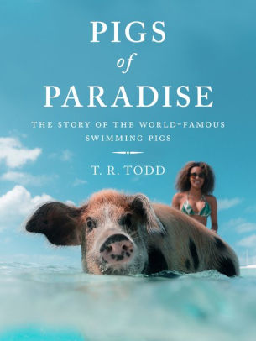

**中文书名：《天堂猪：游泳猪的故事》**

**英文书名：PIGS OF PARADISE: THE STORY OF THE WORLD-FAMOUS SWIMMING PIGS**

**作 者：T. R. Todd**

**出 版 社：Skyhorse**

**代理公司：ANA/Jessica Wu**

**页 数：192页**

**出版时间：2018年10月**

**代理地区：中国大陆、台湾**

**审读资料：电子稿**

**类 型：大众社科**

**内容简介：**

在天堂中央有一座小岛，周边居住的不是名人就是亿万富翁，反倒是这里只有一群会游泳的猪。过去，这些猪不为人所知，然而最近几年，它们已逐渐变成一种病毒般的轰动性存在。

游泳猪开始不断出现在杂志、视频、报纸、商业广告、电视节目与无数人的自拍中。在巴哈马，埃克苏马的游泳猪已经登上许多人人生的愿望清单，甚至被命名为宇宙的奇迹之一。

可他们究竟如何变得像现在这样知名？是什么让他们如此出名？

而且为什么在2017年2月，许多猪都死了？

《天堂猪》（PADS OF PARADISE）这个故事有一个不太现实的开始和一群一夜成名的主角。但通过对历史学家、世界知名生态学家、猪主人与船长们的采访，该书详细思考了这种现象背后的意义，不仅关于这些动物，也关于我们人类自己。这本书传达了一条包装在最令人难以抗拒的外表下的环境信息！

**谢谢您的阅读！**

**请将反馈信息发至：吴伊裴（Jessica Wu）**

**安德鲁﹒纳伯格联合国际有限公司北京代表处**

北京市海淀区中关村大街甲59号中国人民大学文化大厦1705室，100872

电话：010-82449901

传真：010-82504200

Email：Jessica[@nurnberg.com.cn](mailto:susan@nurnberg.com.cn)

[Http://www.nurnberg.com.cn](http://www.nurnberg.com.cn/)

新浪微博：<http://weibo.com/nurnberg>

豆瓣小站：<http://site.douban.com/110577/>